LAPORAN PRAKTIKUM
STRUKTUR DATA
Dosen Pengampu : Dr. Wahyudi, S.T, M.T



Disusun Oleh:
Annafi Al Ghifari
2511533013

DEPARTEMEN INFORMATIKA
FAKULTAS TEKNOLOGI INFORMASI
UNIVERSITAS ANDALAS
2026

KATA PENGANTAR
Puji syukur penulis panjatkan ke hadirat Tuhan Yang Maha Esa, karena atas rahmat dan karunia-Nya sehingga penulis dapat menyelesaikan tugas mata kuliah Struktur Data ini dengan baik dan tepat waktu.
Laporan/tugas ini disusun sebagai salah satu bentuk pemenuhan kewajiban akademik pada mata kuliah Struktur Data. Dalam penyusunannya, penulis berusaha memahami konsep-konsep dasar yang berkaitan dengan struktur data, seperti pengelolaan data menggunakan array, stack, queue, serta implementasi dalam pemrograman. Diharapkan melalui tugas ini, penulis dapat meningkatkan pemahaman serta kemampuan dalam menerapkan konsep struktur data secara praktis.
Penulis menyadari bahwa dalam penyusunan tugas ini masih terdapat banyak kekurangan, baik dari segi isi maupun penyajian. Oleh karena itu, penulis sangat mengharapkan kritik dan saran yang membangun demi perbaikan di masa yang akan datang.
Akhir kata, penulis mengucapkan terima kasih kepada dosen pengampu mata kuliah Struktur Data serta semua pihak yang telah membantu dalam proses penyusunan tugas ini.
Semoga laporan ini dapat memberikan manfaat bagi penulis khususnya dan bagi pembaca pada umumnya.
Padang, 12 Juni 2026

Annafi Al Ghifari

DAFTAR ISI

KATA PENGANTAR i
DAFTAR ISI ii
BAB I PENDAHULUAN 1
1.1 Latar Belakang 1
BAB II PEMBAHASAN 2
2.1 Program Dan Kodingan 2
2.2 Tugas 16
BAB III KESIMPULAN 18
3.1 Ringkasan 18
3.2 Saran 18
DAFTAR PUSTAKA 19

BAB I
PENDAHULUAN

Latar Belakang
Dalam dunia komputer dan teknologi informasi, pengolahan data merupakan hal yang sangat penting. Data yang tersusun dengan rapi dan terurut akan memudahkan proses pencarian, pengelompokan, serta analisis informasi. Oleh karena itu, diperlukan suatu metode atau algoritma yang dapat digunakan untuk mengurutkan data secara efektif dan efisien. Proses pengurutan data tersebut dikenal dengan istilah sorting.
Algoritma sorting merupakan salah satu materi dasar dalam pemrograman dan struktur data yang wajib dipahami oleh mahasiswa informatika. Dengan memahami algoritma pengurutan, seseorang dapat meningkatkan kemampuan dalam menyusun logika program serta menyelesaikan berbagai permasalahan yang berkaitan dengan pengolahan data. Terdapat berbagai jenis algoritma pengurutan, namun beberapa metode dasar yang paling sering dipelajari adalah Insertion Sort, Selection Sort, dan Bubble Sort.
Insertion Sort adalah metode pengurutan dengan cara menyisipkan data ke posisi yang sesuai pada bagian data yang telah terurut. Selection Sort bekerja dengan memilih nilai terkecil atau terbesar dari sekumpulan data untuk ditempatkan pada posisi yang benar. Sementara itu, Bubble Sort melakukan pengurutan dengan membandingkan dua data yang berdekatan secara berulang hingga data tersusun dengan benar. Ketiga metode tersebut memiliki cara kerja, tingkat efisiensi, serta kelebihan dan kekurangan yang berbeda.

BAB II
PEMBAHASAN

Program Dan Kodingan
- BTree_2511533013
- package pekan9_2511533013;

- public class BTree_2511533013 {

- private Node_2511533013 root;
- private Node_2511533013 currentNode;

- // Constructor
- public BTree_2511533013() {
- root = null;
- }

- // Search data
- public boolean search(int data_3013) {
- return search(root, data_3013);
- }

- private boolean search(Node_2511533013 node_3013,
- int data_3013) {

- // Jika node kosong
- if (node_3013 == null) {
- return false;
- }

- // Jika data ditemukan
- if (node_3013.getData() == data_3013) {
- return true;
- }

- // Cari ke kiri
- if (node_3013.getLeft() != null) {

- if (search(node_3013.getLeft(), data_3013)) {
- return true;
- }
- }

- // Cari ke kanan
- if (node_3013.getRight() != null) {

- if (search(node_3013.getRight(), data_3013)) {
- return true;
- }
- }

- return false;
- }

- // Traversal Inorder
- public void inOrder() {
- root.printInorder(root);
- }

- // Traversal Preorder
- public void preOrder() {
- root.printPreorder(root);
- }

- // Traversal Postorder
- public void postOrder() {
- root.printPostorder(root);
- }

- // Getter root
- public Node_2511533013 getRoot() {
- return root;
- }

- // Mengecek tree kosong
- public boolean isEmpty() {
- return root == null;
- }

- // Menghitung jumlah node
- public int countNodes() {
- return countNodes(root);
- }

- private int countNodes(Node_2511533013 node_3013) {

- if (node_3013 == null) {
- return 0;
- }

- int count = 1;

- count += countNodes(node_3013.getLeft());

- count += countNodes(node_3013.getRight());

- return count;
- }

- // Menampilkan tree
- public void print() {
- root.print();
- }

- // Getter current node
- public Node_2511533013 getCurrent() {
- return currentNode;
- }

- // Setter current node
- public void setCurrent(Node_2511533013 node_3013) {
- this.currentNode = node_3013;
- }

- // Setter root
- public void setRoot(Node_2511533013 root) {
- this.root = root;
- }
- }

Penjelasan:

1. Method BTree_2511533013()
Constructor yang digunakan untuk membuat binary tree baru dengan kondisi awal root = null.

2. Method search(int data_3013)
Digunakan untuk memulai proses pencarian data pada binary tree.

3. Method search(Node_2511533013 node_3013, int data_3013)
Method rekursif yang digunakan untuk mencari data pada node kiri dan kanan.

4. Method inOrder()
Digunakan untuk menampilkan traversal inorder dengan urutan:
Kiri → Root → Kanan.

5. Method preOrder()
Digunakan untuk menampilkan traversal preorder dengan urutan:
Root → Kiri → Kanan.

6. Method postOrder()
Digunakan untuk menampilkan traversal postorder dengan urutan:
Kiri → Kanan → Root.

7. Method getRoot()
Digunakan untuk mengambil node root dari binary tree.

8. Method isEmpty()
Digunakan untuk mengecek apakah binary tree kosong atau tidak.

9. Method countNodes()
Digunakan untuk menghitung jumlah seluruh node pada binary tree.

10. Method countNodes(Node_2511533013 node_3013)
Method rekursif untuk membantu menghitung jumlah node pada subtree kiri dan kanan.

11. Method print()
Digunakan untuk menampilkan struktur binary tree dalam bentuk pohon.

12. Method getCurrent()
Digunakan untuk mengambil node yang sedang aktif.

13. Method setCurrent(Node_2511533013 node_3013)
Digunakan untuk mengubah node yang sedang aktif.

14. Method setRoot(Node_2511533013 root)
Digunakan untuk menentukan node root pada binary tree.

- BTreeDriver_2511533013
- package pekan9_2511533013;

- public class BtreeDriver_2511533013 {

- public static void main(String[] args) {

- BTree_2511533013 tree_3013 = new BTree_2511533013();

- System.out.println("Jumlah simpul awal pohon: "
- + tree_3013.countNodes());

- // Membuat root
- Node_2511533013 root =
- new Node_2511533013(1);

- tree_3013.setRoot(root);

- System.out.println("Jumlah simpul setelah root ditambahkan: "
- + tree_3013.countNodes());

- // Membuat node
- Node_2511533013 node2 =
- new Node_2511533013(2);

- Node_2511533013 node3 =
- new Node_2511533013(3);

- Node_2511533013 node4 =
- new Node_2511533013(4);

- Node_2511533013 node5 =
- new Node_2511533013(5);

- Node_2511533013 node6 =
- new Node_2511533013(6);

- Node_2511533013 node7 =
- new Node_2511533013(7);

- Node_2511533013 node8 =
- new Node_2511533013(8);

- Node_2511533013 node9 =
- new Node_2511533013(9);

- // Membentuk tree
- root.setLeft(node2);
- root.setRight(node3);

- node2.setLeft(node4);
- node2.setRight(node5);

- node3.setLeft(node6);
- node3.setRight(node7);

- node4.setLeft(node8);

- node6.setLeft(node9);

- // Set current
- tree_3013.setCurrent(tree_3013.getRoot());

- System.out.println("Menampilkan simpul current:");
- System.out.println(
- tree_3013.getCurrent().getData());

- System.out.println("Jumlah simpul setelah semua node ditambahkan:");
- System.out.println(tree_3013.countNodes());

- // Traversal
- System.out.println("InOrder:");
- tree_3013.inOrder();

- System.out.println("\nPreOrder:");
- tree_3013.preOrder();

- System.out.println("\nPostOrder:");
- tree_3013.postOrder();

- // Print tree
- System.out.println("\nMenampilkan simpul dalam bentuk pohon:");
- tree_3013.print();
- }
- }

OUTPUT:
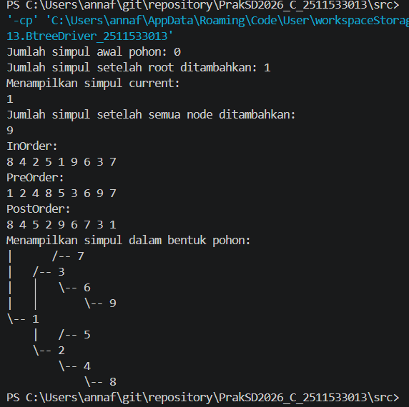
Penjelasan:
1. BTree_2511533013 tree_3013 = new BTree_2511533013();
Digunakan untuk membuat objek binary tree baru.

2. tree_3013.countNodes()
Digunakan untuk menghitung jumlah node pada tree.

3. Node_2511533013 root = new Node_2511533013(1);
Digunakan untuk membuat node root dengan nilai 1.

4. tree_3013.setRoot(root);
Digunakan untuk menjadikan node root sebagai akar tree.

5. Node_2511533013 node2 sampai node9
Digunakan untuk membuat node-node baru dengan nilai 2 sampai 9.

6. root.setLeft(node2);
Digunakan untuk menghubungkan node 2 sebagai child kiri dari root.
7. root.setRight(node3);
Digunakan untuk menghubungkan node 3 sebagai child kanan dari root.

8. node2.setLeft(node4);
Digunakan untuk menghubungkan node 4 sebagai child kiri dari node 2.

9. node2.setRight(node5);
Digunakan untuk menghubungkan node 5 sebagai child kanan dari node 2.

10. node3.setLeft(node6);
Digunakan untuk menghubungkan node 6 sebagai child kiri dari node 3.

11. node3.setRight(node7);
Digunakan untuk menghubungkan node 7 sebagai child kanan dari node 3.

12. node4.setLeft(node8);
Digunakan untuk menghubungkan node 8 sebagai child kiri dari node 4.

13. node6.setLeft(node9);
Digunakan untuk menghubungkan node 9 sebagai child kiri dari node 6.

14. tree_3013.setCurrent(tree_3013.getRoot());
Digunakan untuk menjadikan root sebagai current node.

15. tree_3013.getCurrent().getData()
Digunakan untuk menampilkan data pada current node.

16. tree_3013.inOrder();
Digunakan untuk menampilkan traversal inorder.

17. tree_3013.preOrder();
Digunakan untuk menampilkan traversal preorder.

18. tree_3013.postOrder();
Digunakan untuk menampilkan traversal postorder.

19. tree_3013.print();
Digunakan untuk menampilkan struktur binary tree dalam bentuk pohon.

      - GraphTraversal_2511533013
- package pekan9_2511533013;

- import java.util.*;

- public class GraphTraversal_2511533013 {

- private static Map<String, List<String>> graph_3013 = new HashMap<>();

- // Menambahkan edge
- public static void addEdge(String node1_3013, String node2_3013) {

- graph_3013.putIfAbsent(node1_3013, new ArrayList<>());
- graph_3013.putIfAbsent(node2_3013, new ArrayList<>());

- graph_3013.get(node1_3013).add(node2_3013);
- graph_3013.get(node2_3013).add(node1_3013);
- }

- // Menampilkan graph
- public void printGraph() {

- System.out.println("Graf Awal (Adjacency List):");

- for (String node_3013 : graph_3013.keySet()) {

- System.out.print(node_3013 + " -> ");

- List<String> neighbors_3013 = graph_3013.get(node_3013);

- System.out.println(String.join(", ", neighbors_3013));
- }

- System.out.println();
- }

- // DFS
- public void dfs(String start_3013) {

- Set<String> visited_3013 = new HashSet<>();

- System.out.println("Penelusuran DFS :");

- dfsHelper(start_3013, visited_3013);

- System.out.println();
- }

- // Helper DFS
- private void dfsHelper(String current_3013,
- Set<String> visited_3013) {

- if (visited_3013.contains(current_3013)) {
- return;
- }

- visited_3013.add(current_3013);

- System.out.print(current_3013 + " ");

- for (String neighbor_3013 : graph_3013.get(current_3013)) {

- dfsHelper(neighbor_3013, visited_3013);
- }
- }

- // BFS
- public void bfs(String start_3013) {

- Set<String> visited_3013 = new HashSet<>();

- Queue<String> queue_3013 = new LinkedList<>();

- queue_3013.add(start_3013);

- visited_3013.add(start_3013);

- System.out.println("Penelusuran BFS :");

- while (!queue_3013.isEmpty()) {

- String current_3013 = queue_3013.poll();

- System.out.print(current_3013 + " ");

- for (String neighbor_3013 : graph_3013.get(current_3013)) {

- if (!visited_3013.contains(neighbor_3013)) {

- queue_3013.add(neighbor_3013);

- visited_3013.add(neighbor_3013);
- }
- }
- }

- System.out.println();
- }
- // Main
- public static void main(String[] args) {

- GraphTraversal_2511533013 graph =
- new GraphTraversal_2511533013();

- // Contoh graph
- graph.addEdge("A", "B");
- graph.addEdge("A", "C");
- graph.addEdge("B", "D");
- graph.addEdge("B", "E");

- // Cetak graph
- System.out.println("Graf Awal adalah:");

- graph.printGraph();

- // DFS dan BFS
- graph.dfs("A");

- graph.bfs("A");
- }
- }

OUTPUT :
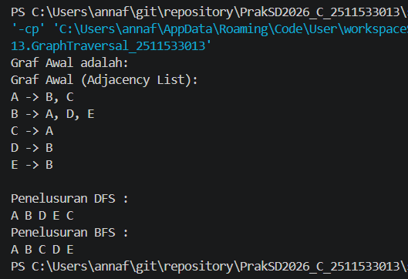
Penjelasan :
1. Map<String, List<String>> graph_3013
Digunakan untuk menyimpan graph dalam bentuk adjacency list.

2. addEdge(String node1_3013, String node2_3013)
Digunakan untuk menambahkan hubungan (edge) antara dua node pada graph.

3. graph_3013.putIfAbsent(...)
Digunakan untuk membuat node baru jika node belum ada pada graph.

4. graph_3013.get(node1_3013).add(node2_3013)
Digunakan untuk menghubungkan node pertama ke node kedua.

5. graph_3013.get(node2_3013).add(node1_3013)
Digunakan untuk menghubungkan node kedua ke node pertama sehingga graph menjadi dua arah.

6. printGraph()
Digunakan untuk menampilkan isi graph dalam bentuk adjacency list.

7. for (String node_3013 : graph_3013.keySet())
Digunakan untuk menelusuri seluruh node pada graph.

8. dfs(String start_3013)
Digunakan untuk memulai penelusuran DFS dari node awal.

9. Set<String> visited_3013
Digunakan untuk menyimpan node yang sudah dikunjungi agar tidak dikunjungi kembali.

10. dfsHelper(...)
Method rekursif yang digunakan untuk membantu proses DFS.

11. visited_3013.contains(current_3013)
Digunakan untuk mengecek apakah node sudah dikunjungi.

12. visited_3013.add(current_3013)
Digunakan untuk menandai node sebagai sudah dikunjungi.

13. for (String neighbor_3013 : graph_3013.get(current_3013))
Digunakan untuk mengunjungi semua tetangga dari node saat ini.

14. bfs(String start_3013)
Digunakan untuk melakukan penelusuran BFS dari node awal.

15. Queue<String> queue_3013
Digunakan sebagai antrian pada proses BFS.

16. queue_3013.add(start_3013)
Digunakan untuk memasukkan node awal ke dalam queue.

17. queue_3013.poll()
Digunakan untuk mengambil node pertama dari queue.

18. while (!queue_3013.isEmpty())
Digunakan untuk melakukan BFS selama queue masih berisi node.

19. main(String[] args)
Digunakan sebagai program utama untuk menjalankan graph traversal.

20. graph.addEdge(...)
Digunakan untuk membuat hubungan antar node pada graph.

21. graph.printGraph()
Digunakan untuk menampilkan graph yang telah dibuat.

22. graph.dfs("A")
Digunakan untuk menjalankan traversal DFS mulai dari node A.

23. graph.bfs("A")
Digunakan untuk menjalankan traversal BFS mulai dari node A.

Tugas
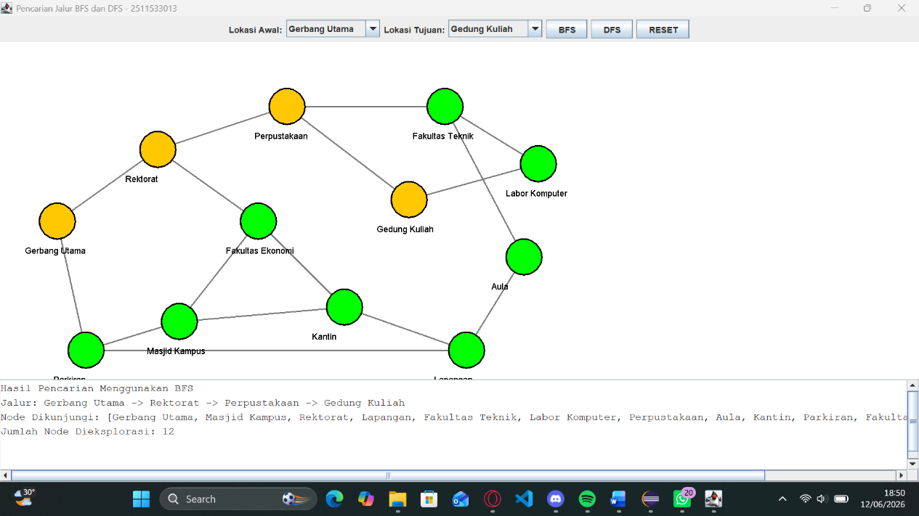
- BFS mencari jalur dengan menelusuri node per level (tetangga terdekat terlebih dahulu).
- Node yang berwarna kuning menunjukkan jalur yang ditemukan menuju tujuan.
- Node yang berwarna hijau menunjukkan node lain yang ikut dikunjungi selama proses pencarian.
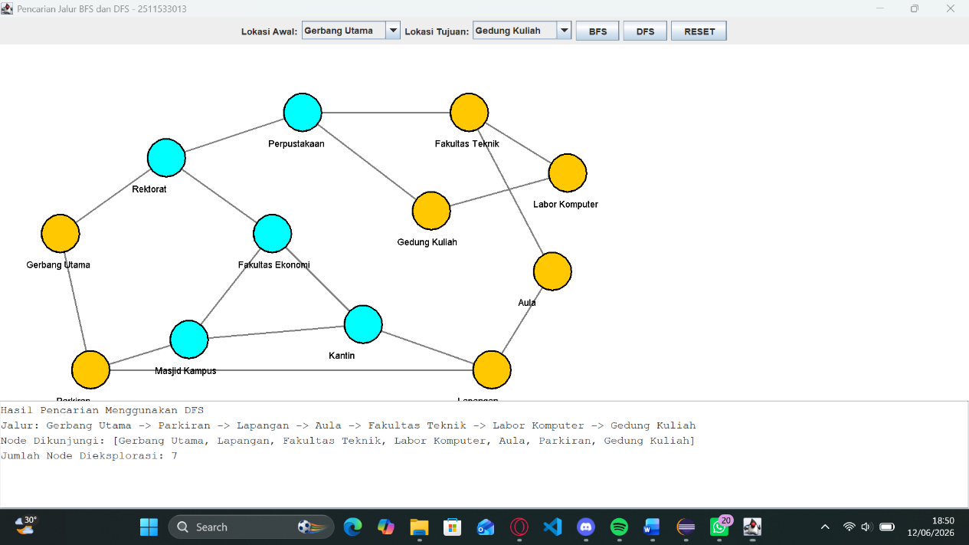
- DFS menelusuri satu cabang sampai sedalam mungkin sebelum kembali (backtracking).
- Node berwarna kuning menunjukkan jalur yang sedang ditelusuri atau menjadi bagian dari solusi.
- Node berwarna biru muda menunjukkan node yang telah dikunjungi.
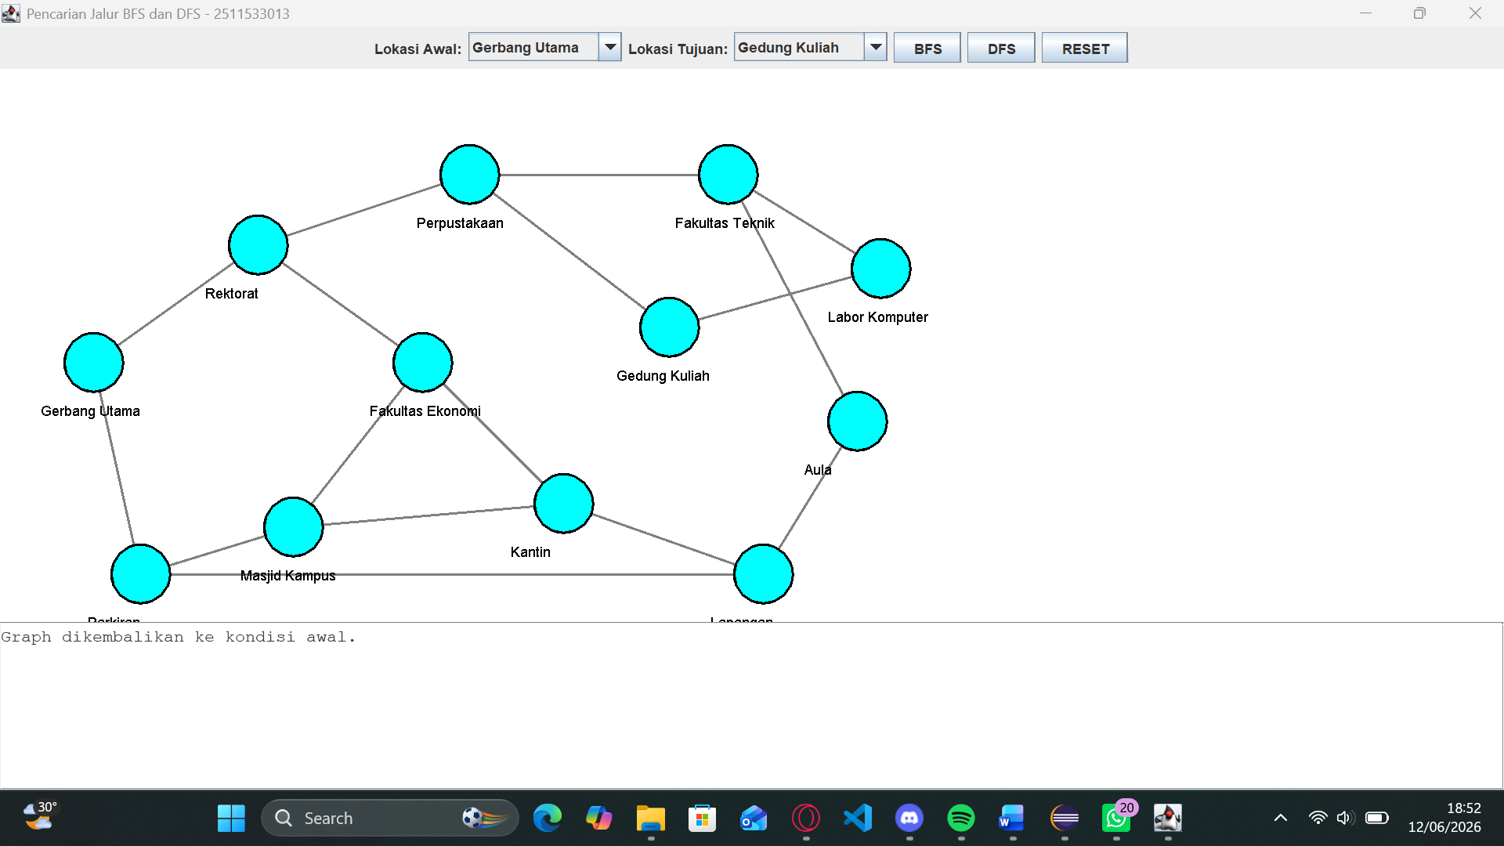
- Reset untuk mengembalikan visualisasi graph ke kondisi semula agar dapat melakukan pencarian jalur baru menggunakan BFS atau DFS.

BAB III
KESIMPULAN

Ringkasan
Berdasarkan hasil pengujian, algoritma BFS (Breadth First Search) dan DFS (Depth First Search) dapat digunakan untuk mencari jalur dari Gerbang Utama menuju Gedung Kuliah pada graph kampus. BFS berhasil menemukan jalur terpendek, tetapi membutuhkan eksplorasi node yang lebih banyak, yaitu 12 node. Sementara itu, DFS menemukan tujuan dengan eksplorasi yang lebih sedikit, yaitu 7 node, namun jalur yang diperoleh tidak selalu merupakan jalur terpendek. Dari hasil tersebut dapat disimpulkan bahwa BFS lebih cocok digunakan ketika prioritasnya adalah menemukan jalur terpendek, sedangkan DFS lebih cocok untuk pencarian yang mengutamakan kecepatan eksplorasi dengan penggunaan memori yang relatif lebih sederhana.

Saran
Bagi pengajar, diharapkan dapat memberikan lebih banyak contoh kasus yang relevan dengan kehidupan nyata sehingga mahasiswa dapat lebih mudah memahami penerapan struktur data dalam dunia kerja.

DAFTAR PUSTAKA
- Kadir, Abdul. 2018. Dasar Pemrograman Java. Yogyakarta: Andi Offset.
- Nugroho, Adi. 2019. Struktur Data dengan Java. Bandung: Informatika.
- Sedgewick, Robert dan Kevin Wayne. 2011. Algorithms Fourth Edition. Boston: AddisonWesley.
- Oracle Corporation. 2026. Java Documentation. https://docs.oracle.com/javase/
- Weiss, Mark Allen. 2014. Data Structures and Algorithm Analysis in Java. United States: Pearson Education.

